Propozice okresního finále 2025/2026

Olbramovice
21. dubna 2026

Kategorie M.
Okresní finále

Partneři turnaje

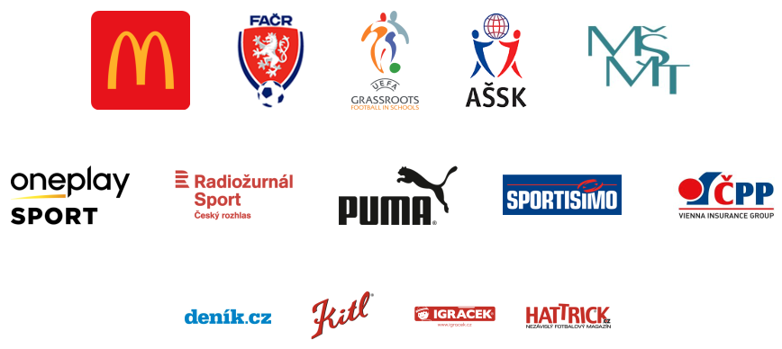

A. VŠEOBECNÁ USTANOVENÍ

1. | Pořadatel | OR AŠSK Benešov, ZŠ Benešov, Jiráskova 888, ZŠ a MŠ Na Karlově Benešov, FC Sellier Bellot Vlašim, Město Vlašim, ZŠ Vorlina Vlašim, ZŠ Sídliště Vlašim  ZŠ a MŠ Olbramovice, SK Olbramovice
2. | Účastníci | Družstva základních škol kategorie M
3. | Termín konání | 21. dubna 2026
4. | Místo konání | Olbramovice – fotbalové hřiště
5. | Kategorie | „A“ kategorie – první stupeň ZŠ, žáci 1. – 3. třídy  „B“ kategorie – první stupeň ZŠ, žáci 4. – 5. třídy  „M“ kategorie – první stupeň ZŠ, žáci 1. – 5. třídy (malotřídky) – r. 2014 a ml.  - žáci příslušného stupně vzdělání  - žáci příslušné třídy  - družstvo je složeno ze žáků jedné školy  - žák smí v daném školním roce startovat pouze v jedné věkové kategorii
6. | Hosté | Zástupci Olbramovic.
7. | Přihlášky | Zašlete nejpozději do: 31.01.2026  na e-mail: jindrichslunecko@seznam.cz  Na adresu: Mgr. Jindřich Slunečko, Jiráskova 888, Benešov  Mobil: 776193603, E-mail: jindrichslunecko@seznam.cz
8. | Prezence | 21. 4. 2026 – 9: 00 hodin  Družstva předloží soupisku s razítkem školy a podepsanou ředitelem školy.
9. | Finanční zajištění | Družstva startují na své náklady.
10. | Doprava | Vlastní (není pořadatelem organizována).
11. | Ubytování, stravování | Pořadatel nezajišťuje.
12. | Občerstvení | Bude otevřen kiosek se základním sortimentem.
13. | Startovné | Družstva neplatí startovné.
14. | Zdravotník | Zdravotní službu zajišťuje pořadatel.  Proti krádežím a ztrátám pořadatel pojištěn není.

B. TECHNICKÁ USTANOVENÍ

15. | Předpis | Hraje se podle pravidel McDonald´s Cupu pro školní rok 2025/2026, vydaných Organizačním výborem McDonald´s Cupu. Na soupisce může být uvedeno max. 12 hráčů (hráček) a dva vedoucí starší 18 let (učitelé, trenéři, rodiče). Střídání hráčů je hokejovým způsobem. Kritéria pro určení pořadí ve skupině platí podle pravidel McDonald´s Cupu. Za zdravotní způsobilost účastníků odpovídá vysílající organizace.
16. | Herní systém | Hrají každý s každým ve skupinách.
17. | Hrací plocha | Přírodní trávník
18. | Vybavení družstva | Každé družstvo bude mít i „rozlišovací trička“ jiné barvy, než jaké barvy má dresy. Není povolena obuv s vyměnitelnými kolíky.
19. | Rozhodčí | Zajišťuje SK Olbramovice.
20. | Ceny | Diplomy, poháry, medaile a věcné ceny od partnerů (zajišťuje IMA Production s.r.o.).
21. | Postup | Vítězné družstvo kategorie M postupuje na krajské finále – 14. 5. 2026 – Vlašim.

C. ZÁVĚREČNÁ USTANOVENÍ

22. |  | Cestovní náhrady nebudou propláceny.
23. |  | Všechna družstva jsou povinna zúčastnit se zahajovacího a závěrečného ceremoniálu.
24. | Dopravní dispozice | Dle domluvy s pořadatelem.

D. PROGRAM

9 – 9: 10 | Prezence družstev.
9: 15 | Technická porada.
9: 25 | Slavnostní zahájení.
9: 30 | Zahájení turnaje – 9: 30 hodin
12: 30 | Slavnostní zakončení – vyhlášení výsledků dle počtu účastníků

Mgr. Jindřich Slunečko 776 193 603
Okresní garant
Pořadatelé okresního finále – kategorie M.
Věra Kutišová – 605 422 735
vera.kutisova@zsolbramovice cz
Složení týmů:
Základní škola a Mateřská škola Miličín okres Benešov
Základní škola Aperto s.r.o.
Základní škola EDWIN s.r.o.
ZŠ a MŠ Olbramovice

